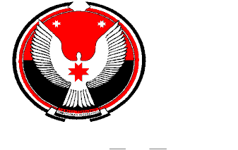

**Р Е Ш Е Н И Е**

**Совет депутатов**

**муниципального образования «Большеварыжское»»**

«**Варыж» муниципал кылдытэтысь депутат Кенеш**

Об участии муниципального образования «Большеварыжское» в проекте развития общественной инфрастуктуры, основонной на местной инициативе

Принято Советом депутатов

муниципального образования

«Большеварыжское» 3 декабря 2020 года

В соответствии с постановлением Правительства Удмуртской Республики от 21 мая 2019 года № 196 «О реализации в Удмуртской Республике проектов развития общественной инфраструктуры, основанной на местных инициативах» (с изменениями на 25 декабря 2019 года), Совет депутатов муниципального образования «Большеварыжское» РЕШАЕТ:

1. Муниципальному образованию «Большеварыжское» принять участие в конкурсном отборе проектов развития общественной инфраструктуры, основанной на местных инициативах «Наша инициатива» 2021 год.
2. Настоящее решение разместить на официальном сайте Балезинского района в разделе сельские поселения МО «Большеварыжское»

Председатель Совета депутатов

муниципального образования

«Большеварыжское» Н.Н. Белослудцева

д. Большой Варыж

3.12. 2020 г

№ 40-3